مدينة قرطاج
التعريف
قرطاج تقع قرب مدينة تونس في الجمهورية التونسية. في الشّمال الشّرقي للجمهورية على بعد 15 كلم من العاصمة فوق ربوة ارتفاعها تقريبا 57 م ويمتد شريطها الساحلي على حوالي 3 كلم، ويحدها البحر الأبيض المتوسط شرقا وبلدية سيدي أبي سعيد شمالا وبلدية المرسى غربا وبلدية الكرم جنوبا. مساحة المنطقة 640 هكتارا ومساحة المناطق الأثرية 407 هكتار تقريبا 63,58 % من المساحة الاجمالية. ويختلف مناخها المتوسّطي عن مناخ العاصمة, بلطف شتائه وبرودة صيفه. وبمقتضى الأمر رقم 1246 لسنة 1985 صنف موقع قرطاج ضمن قائمة التراث العالمي التي وضعتها اليونسكو. وبصفتها مدينة سياحية يزورها ما يقارب مليون سائح سنويا.

سطورة تأسيس المدينة

لأسطورة الشائعة : كتبها المؤرخ جوستين كان لمقارت ملك صور بفنيقيا لإبنيين هما بقماليون وعليسة وكانت عليسا متزوجة بعشرباس وهو كاهن معبد ملقارت وكان لعاشرباس ثروة كبيرة وعند وفاة ملقارت ترك العرش لبقماليون وكان حاكما ظالما فأراد أن يغتصب ثروة صهره زوج عليسا(إليسا) عاشرباس وبعد أيام قام بقماليون بقتل عشرباس وبدأيبحث عن ثروته لكن عليسا علمت بمكر أخيه فقامت بالهرب بثروت زوجها التى خبأتها عندها وأخذت معها 80 فتات معها في القراب وذهبت إلي قبرص وجلبت معها 80 رجلا كي تزوجهم ب80 فتات التى أخذتهم معها وتعمر مدينتها الجديدة التي ستأسسها ولما وصلت في إفريقيا(كانت تسمي ليبيا نسبتا لقبائل الليبو) فاوضت حاكم البلاد الأمازيغي هيرباس لمنحها أرضا تبني عليها مدينتها غير أن الملك أبى أن يمنحها أكثر من مساحة جلد ثور فقبلت عليسة ذلك أمام دهشة مرافقيها، إلا أن الأميرة كانت تضمر خطة ذكية ستمكنها من بلوغ غايتها وتأسيس واحدة من أشهر المدن عبر التاريخ وهي مدينة قرطاج. قامت عليسة بقص جلد الثور إلى أشرطة دقيقة طويلة أحاطت بها الهضبة التي تعرف حتى الآن بهضبة بيرصا وهي تعني بلغة السكان الأصليين "جلد ثور". وكانت تلك نقطة الانطلاق لبناء حضارة متطورة قائمة على الملاحة والتجارة بين شرق البحر الأبيض المتوسط وغربه. و للاستفادة من تطور المدينة طلب ملك الأمازيغ الزواج من عليسة، ولما كانت الأميرة عازمة على البقاء وفية لذكرى زوجها وخوفا من أن يجلب رفضها دمارا للمدينة آثرت الانتحار محافظة بذلك في الوقت نفسه على عهدها لزوجها وعلى المدينة التي أسستها. أما الأسطورة الثانية التي صاغها الشاعر الروماني "فرجيل" تقدم عليسة في صورة تجمع بين قوة الملكة الحكيمة ورقة المرأة العاشقة.

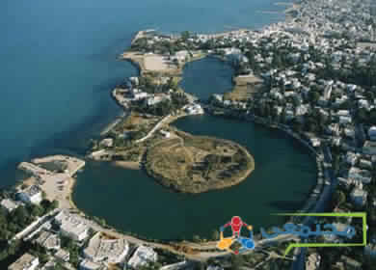.

متحف قرطاج الوطني

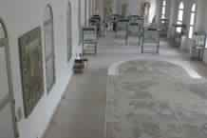

يقوم متحف قرطاج بحفظ وعرض مجموعات من التّحف الأثريّة التي وُجدت في المدينة، والتي تمثّل ثلاث فترات هامة مرّت بها مدينة قرطاج، وهي الحقبة الفينيقيّة البونيّة، والحقبة الرّومانيّة الأفريقيّة والحقبة العربيّة الإسلاميّة.
كاتدرائية القديس لويس

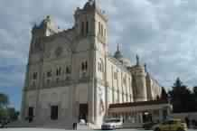

كاتدرائيّة القدّيس لويس من أهم معالم قرطاج، حيث احتضنت هذه الكاتدرائيّة العديد من المراسم الدّينيّة عبر الزّمن، كما تتميّز بروعة بنيانها ودقّة هندستها المعماريّة، وهذا ما جعل منها تحفة فنّيّة تفتخر بهاتونس..

يوسف بن براهم
السنة الخامسة نخيل
مدرسة حي بوقطفة 02

